

**Мемлекеттік қызмет**

**Ойлағаннан да оңай**

**Саран қ.**

**Жамбыл көшесі 112**

**тел: 8(72137)50238**

**сайт: skola5.kz**

**Электронная почта: sar-obl-sch5ovr@krg-edu.kz**

**Қарағанды облысы білім басқармасының « № 9 арнайы мектеп-интернаты» коммуналдық мемлекеттік мекеме**

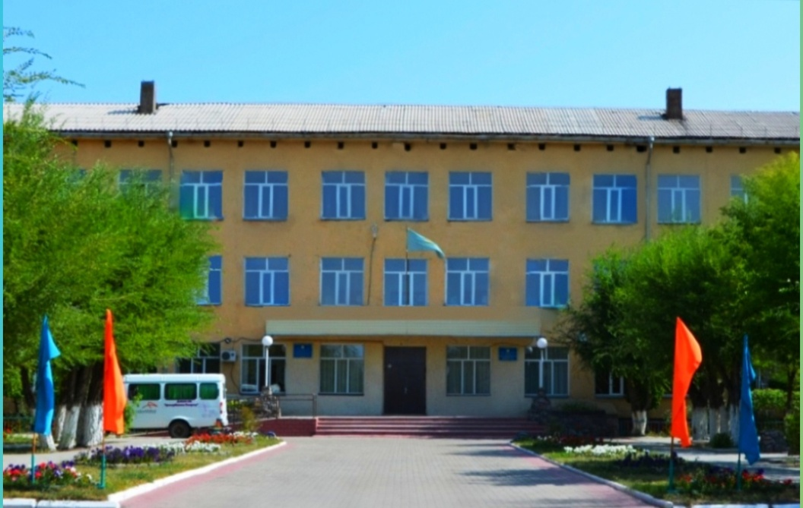

**«Арнайы жалпы білім беретін оқу бағдарламалары бойынша оқыту үшін мүмкіндіктері шектеулі балалардың құжаттарын қабылдау және арнайы білім беру ұйымдарына қабылдау» мемлекеттік көрсетілетін қызмет**